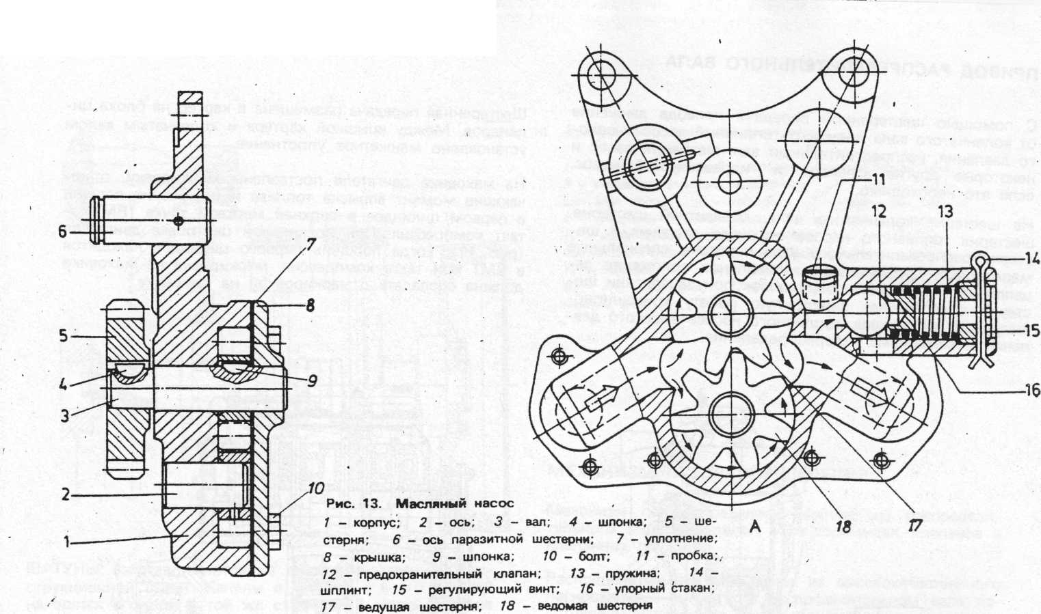
СИСТЕМА ОХЛАЖДЕНИЯ
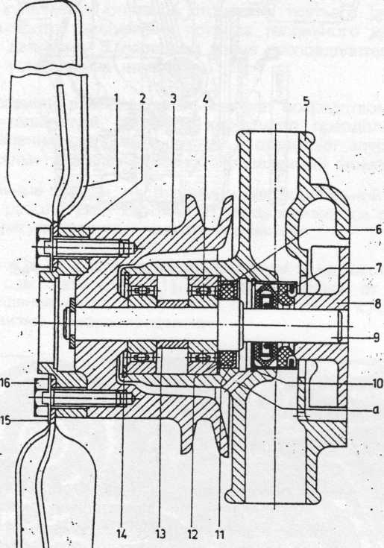
Система охлаждения двигателя принудительная, жидкостная. Она состоит из водяного насоса с вентилятором, полостей для охлаждающей жидкости в блоке цилиндров и в головке блока цилиндров (водяной рубашки), радиатора и трубных соединений. В систему включен термостат. Температура охлаждающей жидкости контролируется термометром. Слив жидкости из системы производится через краники блока цилиндров и радиатора.
Двигатель работает нормально при температуре охлаждающей жидкости 83 - 95°С.
Водяной насос
Водяной насос центробежного типа. Он прикреплен к крышке привода распределительного вала.
Устройство водяного насоса показано на рис. 14. К ременному шкиву болтами прикреплен вентилятор. Водяной насос w вентилятор получают движение от ременного шкива коленчатого вала посредством ремня. Натяжение ремня регулируется путем смещения генератора.

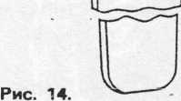
Водяной насос с вентилятором
Термостат
Термостат автоматически регулирует температуру охлаждающей жидкости при работе двигателя.
Он монтировав в кожух в передней части головки блока
цилиндров.
При холодном двигателе термостат препятствует протеканию охлаждающей жидкости через радиатор, и двигатель быстро достигает оптимальной рабочей температуры. Термостат начинает пропускать жидкость к радиатору при 80^{J}C. При температуре 90°С термостат полностью открыт.
а - отверстие для пропускания воды или смазки; / - вентилятор; 2 - удлинитель; 3 - ременный шкив; 4 - шарикоподшипник; 5 - корпус водьного насоса; 6 - уплотнение; 7 - торцовое уплотнение; 8 - рабочее колесо; 9 - вал водяного насоса; 10 - кольцо; 11 - фиксатор; 12 - шайба; 13 - распорная втулка; 14 - кольцо; 15 -предохранительная пластина; 16 - болт

